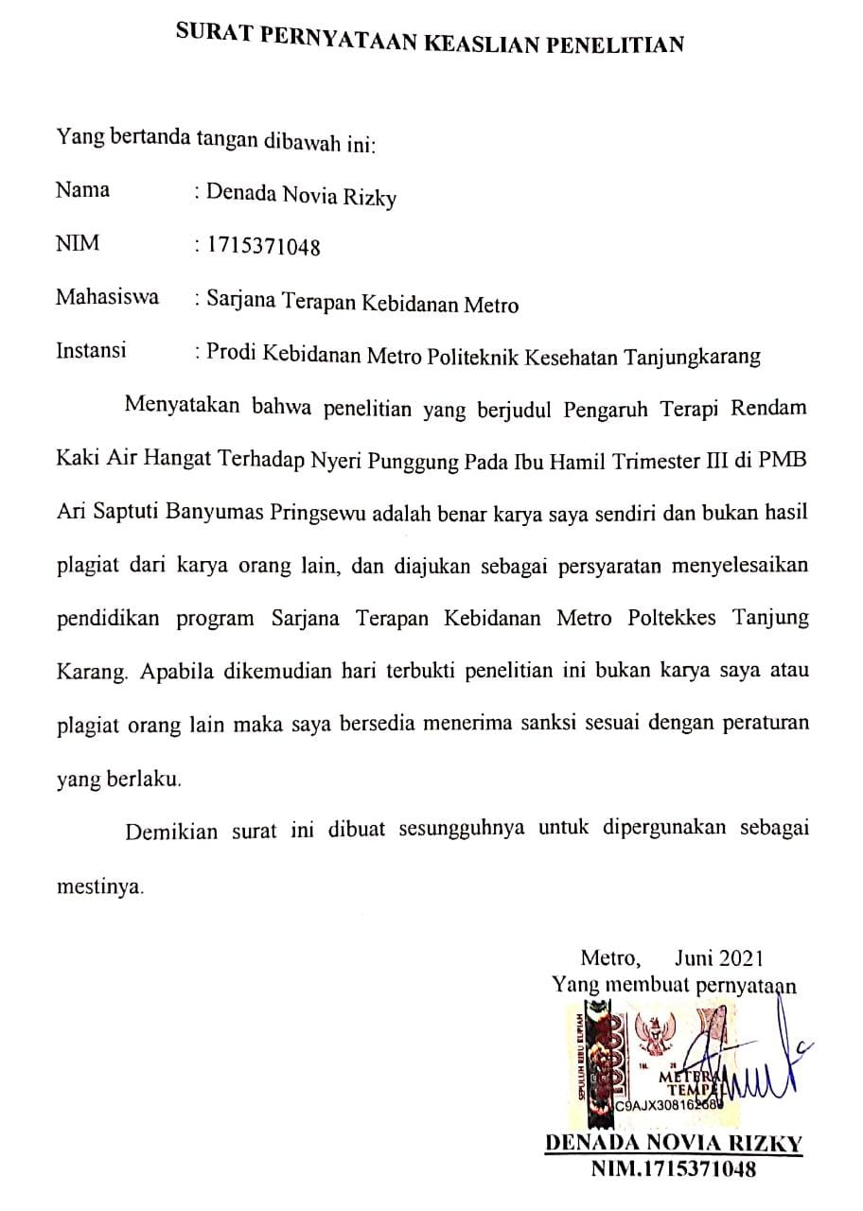
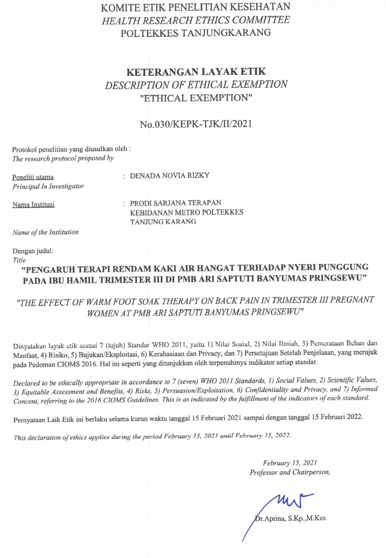
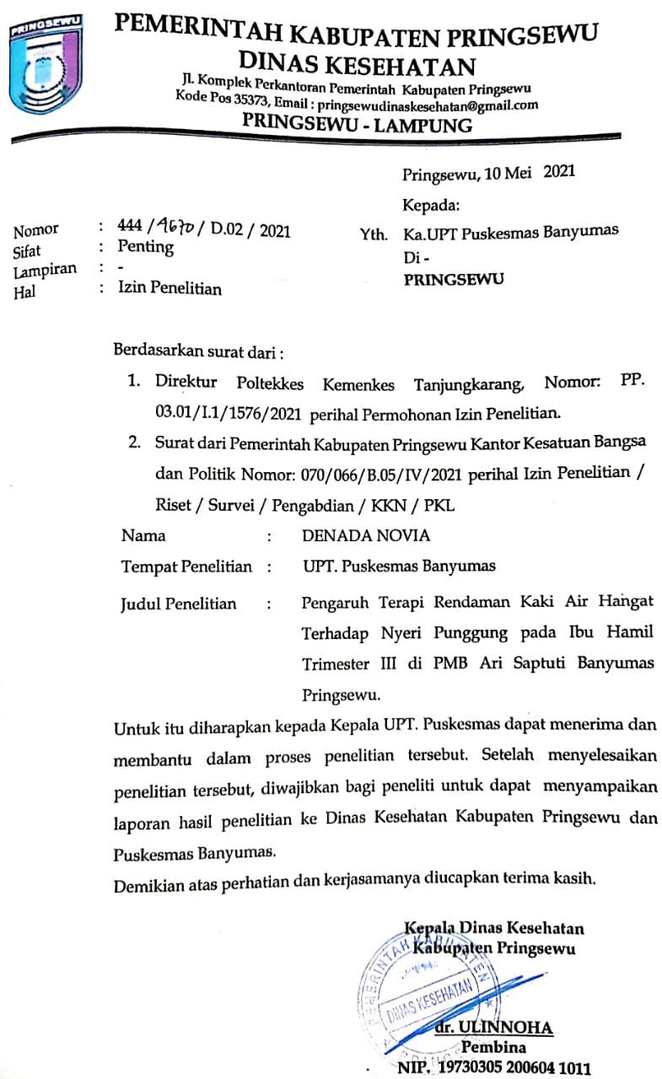

Lampiran 4
No. Kode :

FORMULIR LEMBAR PERSETUJUAN RESPONDEN PADA KELOMPOK PERLAKUAN TERHADAP IBU HAMIL TRIMESTER III DENGAN TERAPI RENDAM KAKI AIR
(INFORMED CONSENT)

Saya yang bertanda tangan dibawah ini :
No Responden :
Nama :
Umur :
Alamat :
No. Telp/Hp :
Saya telah mendapat penjelasan tujuan dan manfaat pengaruh terapi rendam kaki air untuk menurunkan intensitas nyeri punggung. Saya menyatakan (Bersedia/ Tidak Bersedia)* menjadi responden pada penelitian yang berjudul “Pengaruh Terapi Rendam Kaki Air Hangat Terhadap Nyeri Punggung Pada Ibu Hamil Trimester III”. Saya menyadari bahwa penelitian ini tidak merugikan saya.
Demikian surat persetujuan ini saya buat agar dapat digunakan sebagaimana mestinya

Metro, 2021

Penelitian Responden

Denada Novia Rizky (............................................)
NIM : 1715371048

*Pilih salah satu
Lampiran 5
No. Kode :

STANDAR OPERASIONAL PROSEDUR ( SOP)
TERAPI RENDAM KAKI DENGAN AIR HANGAT
Persiapan Alat | - Kursi  - Baskom untuk merendam kaki  - Termometer air  - Air panas (termos)  - Air biasa  - Handuk  - Stopwatch  - Pena atau alat tulis.  - Handscoon
Prosedur Tindakan | Tahap orientasi :  - Beri salam dan perkenalkan diri  - Jelaskan tujuan, prosedur dan lamanya tidakan kepada klien  - Melakukan inform consent  Tahap kerja :  - Lakukan pemeriksaan umum dan mengisi lembar chek list  - Meminta klien untuk mencuci kakinya jika tampak kotor  - Anjurkan klien mengambil posisi senyaman mungkin  - Siapkan baskom dan tuangkan air panas (termos) dan tuangkan air biasa sampai suhu yang di inginkan  - Pastikan air pada suhu 37 C – 39◦ C dengan menggunakan termometer  - Dekatkan baskom yang telah diisi air hangat  - Rendam kaki kedalam baskom kemudian ditutup dengan handuk untuk menjaga suhu dalam air selama 10 – 15 menit.  - Keringkan kaki dengan handuk  - Rapihkan peralatan  Tahap Terminasi :  - Melakukan evaluasi tindakan  - Melakukan kontrak untuk kegiatan selanjutnya  - Melakukan dokumentasi pada lembar observasi

Lampiran 6
No. Kode :

INSTRUMEN PENELITIAN
SKALA PENGUKURAN INTENSITAS NYERI SEBELUM DAN SESUDAH DIBERI TERAPI RENDAM AIR HANGAT
NUMERIC RATING SCALE (NRS)

Nama ibu / umur : Alamat :
Usia kehamilan : No. Hp :
PEMERIKSAAN UMUM
Tanda- tanda Vital : TD : N :
S : P :
Petunjuk pengisian
*Berilah tanda silang (X) pada salah satu angka dibawah ini
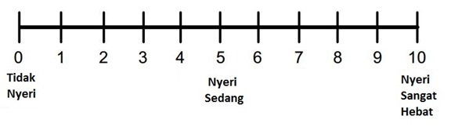
*Berilah tanda checklist (√) pada salah satu kolom dibawah ini yang menggambarkan tingkat nyeri yang klien rasakan saat mengalami nyeri punggung.
Skala | Karakteristik Nyeri | Kategori Nyeri | Sebelum | Sesudah
0 | Tidak nyeri | Tidak nyeri
1-3 | Secara obyektif klien dapat berkomunikasi dengan baik. | Ringan
4-6 | Secara obyektif klien mendesis, menyeringai, beberapa atifitas fisik terganggu namun masih bisa dikerjakan, dapat menunjukan lokasi nyeri, dapat mendeskripsikannya. | Sedang
7-9 | Secara obyektif atifitas fisik terbatas, dapat menunjukan lokasi nyeri, tidak dapat mendeskripsikannya, tidak dapat diatasi dengan alih posisi nafas panjang dan distraksi. | Berat
10 | Pasien tidak mampu lagi berkomunikasi | Sangat berat

- Skala nyeri sebelum perlakuan : 2. Skala nyeri sesudah perlakuan :
Kategori nyeri : Kategori nyeri :

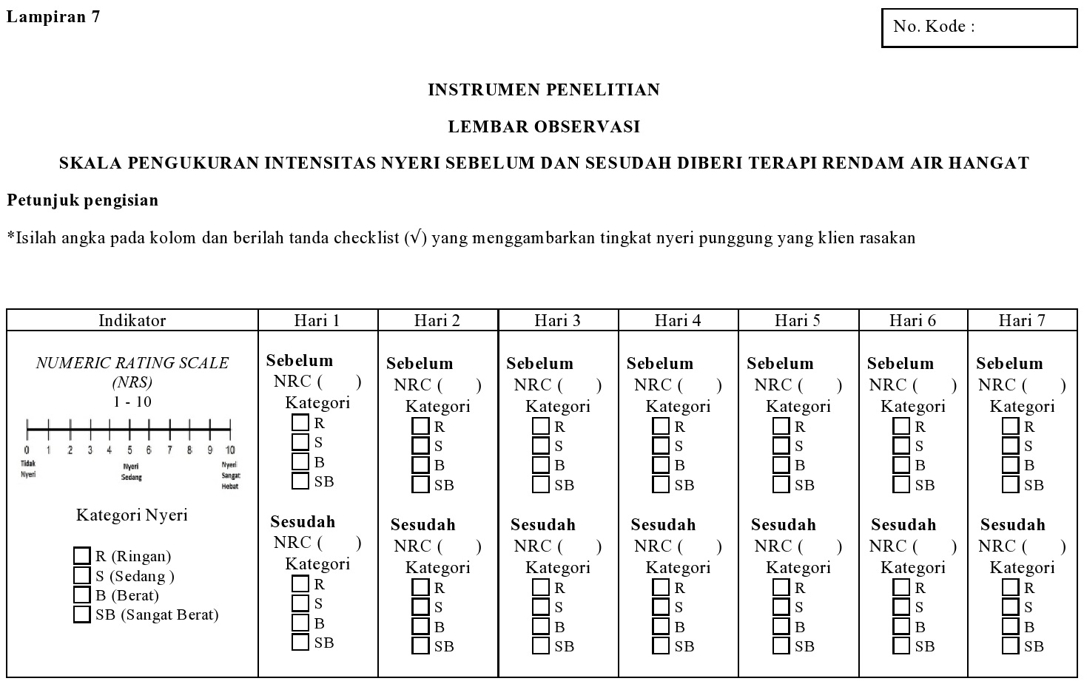
Lampiran 5

Rekapitulasi Pengumpulan Data Penelitian
Pengaruh Terapi Rendam Kaki Air Hangat Terhadap Nyeri Punggung Pada Ibu Hamil Trimester III
Di PMB Ari Saptuti Banyumas Pringsewu

No | Nama | Alamat | Umur | Usia Kehamilan | Nyeri Punggung Sebelum Intervensi | Nyeri Punggung SesudahIntervensi
1 | Ny. S | Banyumas | 28 th | 32 mg | 6 | 0
2 | Ny. E | Banyumas | 21 th | 37 mg | 6 | 2
3 | Ny. R | Banyuurip | 21 th | 34 mg | 4 | 0
4 | Ny. N | Banyumas | 30 th | 28 mg | 6 | 0
5 | Ny. M | Banyumas | 23 th | 33 mg | 5 | 0
6 | Ny. K | Banyumas | 35 th | 31 mg | 4 | 0
7 | Ny. R | Banyumas | 18 th | 34 mg | 6 | 0
8 | Ny. R | Banyumas | 21 th | 34 mg | 5 | 0
9 | Ny. W | Banyumas | 32 th | 31 mg | 6 | 0
10 | Ny. M | Banyumas | 39 th | 28 mg | 4 | 0
11 | Ny. A | Banyumas | 25 th | 29 mg | 4 | 0
12 | Ny. R | Banyumas | 33 th | 32 mg | 4 | 0
13 | Ny. A | Banyumas | 22 th | 39 mg | 4 | 0
14 | Ny. W | Banyumas | 48 th | 31 mg | 6 | 2
15 | Ny. D | Banyumas | 20 th | 35mg | 4 | 0
16 | Ny. D | Banyuwangi | 33 th | 33 mg | 4 | 0
17 | Ny. H | Banyuwangi | 28 th | 32 mg | 4 | 0
18 | Ny. R | Banyuwangi | 35 th | 28 mg | 6 | 2
19 | Ny. D | Banyuwangi | 25 th | 31 mg | 5 | 0
20 | Ny. L | Banyuwangi | 21 th | 31 mg | 6 | 1
21 | Ny. I | Banyumas | 27 th | 30 mg | 6 | 0
22 | Ny. M | Banyumas | 29 th | 28 mg | 5 | 0
23 | Ny. A | Banyumas | 21 th | 35 mg | 6 | 2
24 | Ny. K | Banyumas | 32 th | 28 mg | 4 | 0
25 | Ny. F | Banyumas | 26 th | 28 mg | 5 | 0
26 | Ny. S | Banyuwangi | 39 th | 28 mg | 6 | 2
27 | Ny. S | Banyumas | 43 th | 28 mg | 5 | 0
28 | Ny. E | Banyumas | 28 th | 28 mg | 6 | 0
29 | Ny. F | Banyumas | 29 th | 28 mg | 4 | 0
30 | Ny. D | Banyumas | 25 th | 28 mg | 5 | 0
31 | Ny. D | Banyumas | 25 th | 29 mg | 6 | 0
32 | Ny. C | Banyumas | 23 th | 29 mg | 4 | 0
33 | Ny. M | Banyumas | 30 th | 30 mg | 5 | 0
34 | Ny. M | Banyumas | 38 th | 35 mg | 6 | 1

Lampiran 10
Dokumentasi Kegiatan Kunjungan Rumah Penelitian Terapi Rendam Kaki Air Hangat Banyumas Prngsewu Tahun 2021

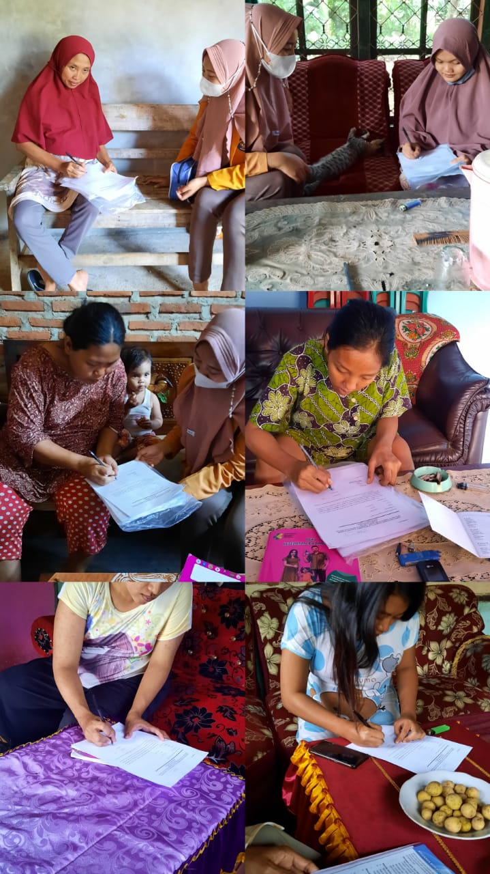
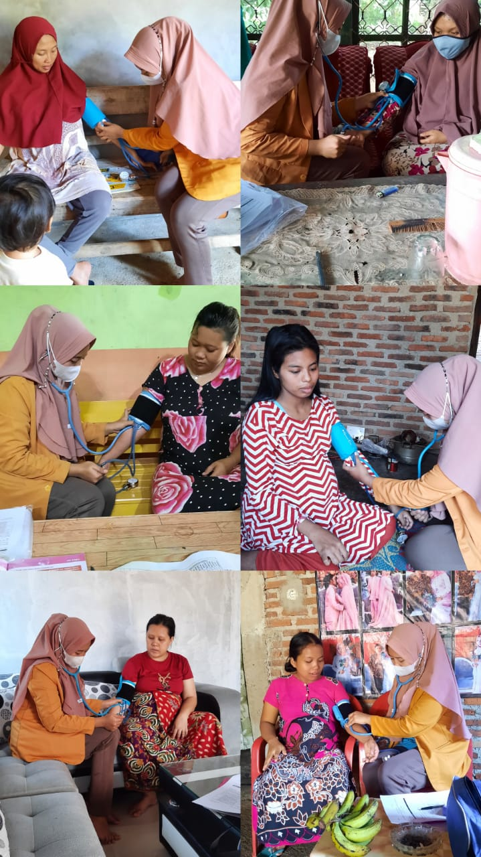
Pemberian Terapi Rendam Kaki Aikr Hangat Pada Ibu Hamil
